1. Μαγναύρα < από τις λατινικές λέξεις magna και aula ( < από το ελληνικό αὐλή) στην οποία το λάμδα μετατράπηκε σε ρο. Μεγάλη αίθουσα ανάμεσα στο ανάκτορο και την Αγία Σοφία όπου ο αυτοκράτορας υποδεχόταν τις ξένες πρεσβείες και όπου τον 9ο αιώνα μεταφέρθηκε το Πανεπιστήμιο ή Πανδιδακτήριο όπως λεγόταν τότε.
Η γνώση στο Βυζάντιο
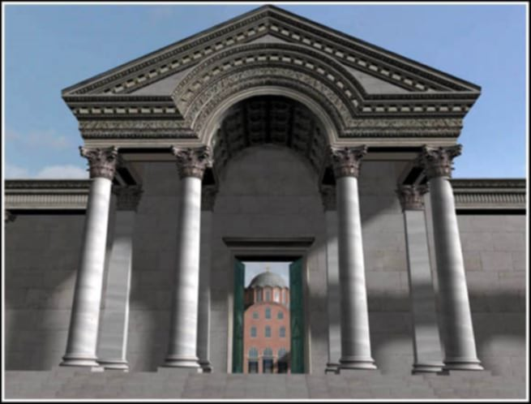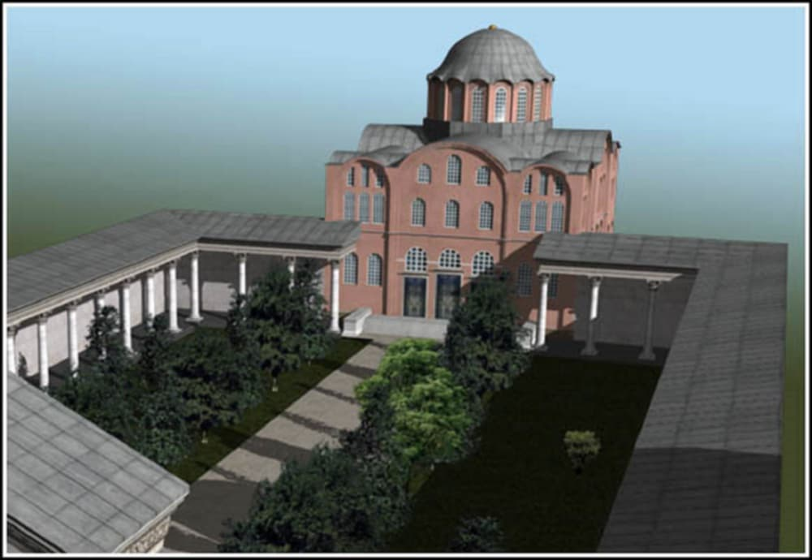
α. Πού βρισκόταν;

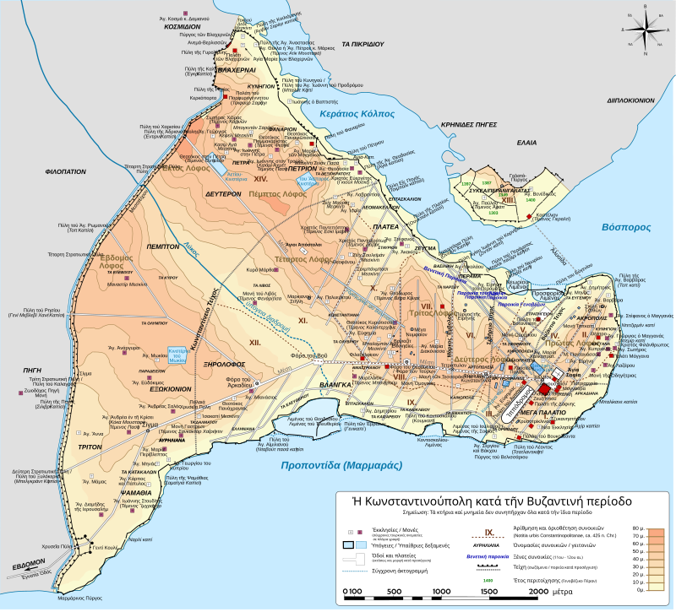
β. Τι από τα ακόλουθα δεν διδασκόταν στη Μαγναύρα: Γραμματική, Φιλοσοφία, Θεολογία, Φιλολογία, Δίκαιο, Θετικές Επιστήμες, Μαθηματικά και Ρητορική;
γ. Πού διδασκόταν αυτό που δεν διδασκόταν στη Μαγναύρα; ________________________
δ. Ποιος διεύθυνε τη Μαγναύρα;

2. Παρακολουθούμε το σχετικό εικονοκείμενο για τον Λέοντα τον Μαθηματικό. Πώς ο Λέων έγινε γνωστός; Αναφέρουμε δυο – τρεις επινοήσεις του. https://www.youtube.com/watch?v=fXvAlgkEAOs&t=252s

3. Ποιος είναι ο Φώτιος στην παρακάτω εικόνα; Πιθανώς μιλά για το σπουδαιότερο έργο του. Ποιο; Τι θα μπορούσαν να έλεγαν οι ακροατές του σχετικά με την ομιλία του (βλ. σχολικό βιβλίο);
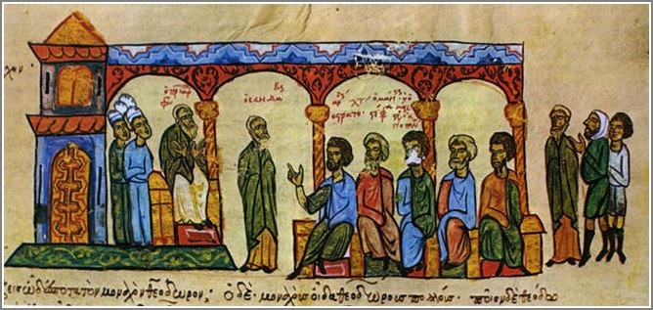
Ο Πατριάρχης Φώτιος ένθρονος σε δημόσια συζήτηση. (Μικρογραφία από χειρόγραφο, Μαδρίτη, Εθνική Βιβλιοθήκη).

4. Μέχρι την ανακάλυψη της τυπογραφίας η έκδοση των βιβλίων γινόταν στο χέρι, τα βιβλία ήταν δηλαδή χειρόγραφα. Στα μοναστήρια και στο παλάτι στην Κωνσταντινούπολη, υπήρχαν ειδικοί χώροι τα scriptoria, όπου οι γραφείς μοναχοί, κληρικοί και λαϊκοί αντέγραφαν και διακοσμούσαν τα χειρόγραφα, οι λεγόμενοι γραφείς ή αντιγραφείς που ανάλογα με τα προσόντα τους χωρίζονταν σε ειδικές κατηγορίες. Στα βυζαντινά χρόνια το βασικό όργανο γραφής με μελάνι σε πάπυρο ή περγαμηνή ήταν ένα μικρό ευλύγιστο καλάμι, ο κάλαμος ή η γραφίς. Ο κάλαμος τοποθετούνταν σε ειδική θήκη, το καλαμάριον. Το δοχείο στο οποίο φυλαγόταν το μελάνι ήταν από πηλό, γυαλί, πιο συχνά από κέρατο και ονομαζόταν μελάμβοχον ή μελανοδοχείο. http://www.xanthi.ilsp.gr/istos/frames/xeiro.htm
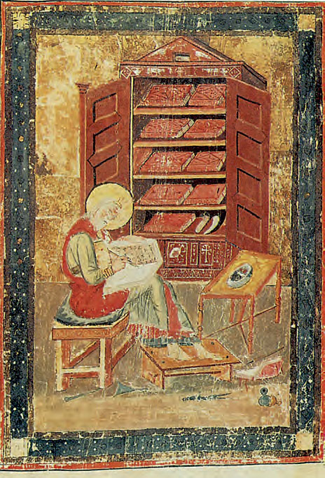

- Ποιο ήταν το επάγγελμα και το αντικείμενο της εργασίας του ανθρώπου στη διπλανή εικόνα;
- Ποιος ήταν ο χώρος της εργασίας του;
- Ποια ήταν τα σύνεργα της εργασίας του;

Μικρογραφία χειρογράφου της Λαυρεντιανής Βιβλιοθήκης της Φλωρεντίας

